3. OBSERVACIONES CABLE SAN CRISTOBAL ENTREGA 3

1. Según se indica en la respuesta a las observaciones 2, las luminarias de las vías serán las LED existentes, por lo tanto, no se requiere incluirlas como luminarias proyectadas. Se sugiere retirar dicho ítem del cuadro de cantidades en el archivo Excel y del cuadro de cantidades de los planos. Se recalca la importancia de reutilizar todas las luminarias LED existentes, de ser posible, en el caso de que haya luminarias LED que se deban retirar y no sea posible reutilizarlas en el proyecto, se debe adjuntar archivo Excel con la información técnica, dirección, rotulo etc.

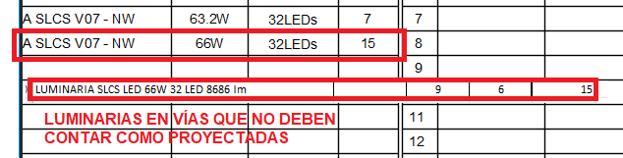

ESTACIÓN VICTORIA

1. Se sugiere reevaluar el retiro de la luminaria LED, y, por el contrario, utilizarla como refuerzo a la iluminación de los senderos o plazoletas de la estación. Una alternativa viable es utilizarla sobre el poste perimetral con orientación hacia la plazoleta o al sendero peatonal, con lo que se puede contribuir a reforzar su iluminación, o en el espacio que lo considere pertinente el diseñador, con tal de que se pueda reutilizar en el proyecto y evitar su retiro. De tomar la sugerencia, por favor, actualizar las memorias que sufran cambios (reflejar esto en los planos afectados). En el caso de no utilizarse, adjuntar un archivo Excel indicando los datos de rótulo, dirección, potencia, punto físico, etc.

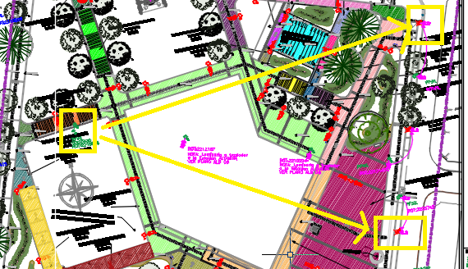

VÍAS ESTACIÓN - ALTAMIRA Y LA VICTORIA

1. Ajustar la convención y nombre para poste de alumbrado público en concreto de 10m, según lo indica la convención del rótulo de la UAESP.

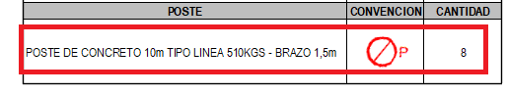

1. Para el brazo utilizar longitudes estándar (0.5m y 1.5m). Por favor, ajustar las tablas y cálculos que se vean modificados por el cambio. Además, como se observa en el anterior punto el brazo a utilizar es de 1.5m.

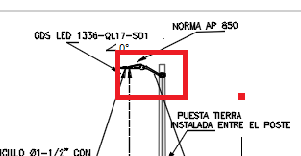 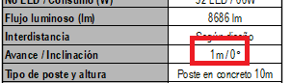

1. Incluir en el detalle de montaje la longitud de enterramiento del poste de concreto, para postes de concreto de 10m, según la formula definida en RETILAP debe ser 1.6m.

